Экологический познавательный проект для детей 4-5 лет
« Мир насекомых»

Аннотация проекта
Экологическое воспитание - одно из основных направлений в системе образования, это способ воздействия на чувства детей, их сознания, взгляды и представления. Дети испытывают потребность в общении с природой. Они учатся любить природу, наблюдать, сопереживать, понимать. Разработала перспективный план, в который вошел цикл познавательных занятий о насекомых, а также занятия с продуктивными видами деятельности (рисование, аппликация, лепка) и подвижные игры. Тема не ограничивает возможности планирования разных видов деятельности, задач развития, обучения и воспитания детей, а только позволяет объединить все виды детской деятельности, сделать их интересными, максимально полезными для детей.
Разработав занятия всё объединила в общий экологический проект – познакомить детей с миром насекомых. Проект рассчитан на детей дошкольного возраста 4 - 5 лет (средняя группа), краткосрочный в течении недели, но закрепляем интерес к насекомым в течении всего времени. Защита насекомых, необходима для сохранения природы на Земле и рационального действия с ней для того, чтобы сохранить всё живое. У детей дошкольного возраста накапливаются эмоциональные впечатления, первые представления о природе, закладываются ценностные ориентации и отношения к окружающему миру.

Актуальность
Проблема экологического воспитания дошкольника относится к числу коренных проблем теории воспитания и имеет первостепенное значение для воспитательной работы. Все выдающиеся мыслители и педагоги прошлого придавали большое значение природе как средству воспитания детей: Я. А. Коменский видел в природе источник знаний, средство для развития ума, чувств и воли. К. Д. Ушинский был за то, чтобы «вести детей в природу», чтобы сообщать им все доступное и полезное для их умственного и словесного развития.
Исследования Н. Ф. Виноградовой, С. Н. Николаевой, А. М. Федотовой, В. Г. Грецовой убеждают в том, что дети дошкольного возраста могут понять как простые, так и сложные природные явления и способны рассуждать в понятных им проблемных ситуациях.
Во время прогулки дети увидели насекомых. Реакция ребят была неоднозначной. Часть детей выразили радость и неподдельный интерес, другие - испугались. Были и такие ребята, которые предложили уничтожить насекомых. Мнения разделились. В ходе беседы выяснилось, что знания дошкольников о насекомых очень скудные. Таким образом, возник вопрос: «Нужны ли насекомые? Пользу или вред они приносят?» Участие детей в проекте позволит сформировать представления о насекомых, их пользе или вреде; развить творческие способности и поисковую деятельность.
Так кто же они - друзья или враги?
Никто не спорит, что некоторые виды насекомых уничтожают урожаи и являются переносчиками болезней. Но вредными, с точки зрения людей, считается не более 1-го процента всех живущих в мире насекомых, и то от многих из них мы страдаем по причине вмешательства в живую природу.
И всё же, несмотря на все недостатки, насекомые являются неотъемлемой часть мира живой природы, от которого зависит и наша с вами жизнь.

Идея проекта: формирование навыков правильного поведения детей в
природе, положительного отношения к насекомым.
Игровая мотивация: помочь детям понять своеобразие каждого насекомого
его уникальность.
Цель проекта: формирование у детей знаний о жизни насекомых, заботливое отношение к природе.
Задачи проекта:
- расширить, обобщить и систематизировать знания детей о насекомых, о
местах их обитания, характерных особенностях внешнего вида и способах
передвижения, условиях жизни.
- развить умение делать выводы, устанавливая причинно-
следственные связи между объектами живой природы.
- развивать познавательный интерес к насекомым.
- развивать речь детей, активизировать словарный запас.
- развивать коммуникативные навыки, эмоциональную отзывчивость
- воспитывать у детей интерес и бережное отношение к миру живой
природы.

Тип проекта:
По доминирующему методу: познавательно-исследовательский
По характеру содержанию: ребенок + семья + природа;
По характеру участию ребенка в проекте: участник от зарождения идеи до получения результата;
По количеству участников: фронтальный, групповой;
По продолжительности: краткосрочный

Продолжительность проекта: неделя

Участники проекта: дети 4 -5 лет, воспитатель, родители воспитанников

Предполагаемый результат:
- у детей появится ярко выраженный интерес к объектам природы насекомым научатся уверенно различать, и называть насекомых, и их характерные
признаки
- узнают о пользе или вреде, которую они приносят людям и растениям
- научатся составлять описательный рассказ о насекомом с используя план рассказ
- будут стремиться к правильному поведению по отношению к насекомым,
бережно относиться к ним и к природе
- проявится стремление к исследованию объектов природы, научатся делать
выводы, устанавливать причинно-следственные связи
- сформируется представление о том, что нельзя делить насекомых на
полезных и вредных, и тем более, руководствоваться этим в своих поступках
по отношению к ним.
- экологическое просвещение родителей даст большой плюс в экологическом воспитании детей детского сада.

Ресурсное обеспечение:
Кадровый потенциал:
• Воспитатели
• Родители
• Дети
Материально-техническая база:
- экологический центр в группе;
- наглядный и демонстрационный материал: презентации, иллюстрации, фотографии, картинки
- библиотека книг с экологическим содержанием;
- шапочки насекомых для подвижных игр.
Методическое:
• теоретическая и методическая литература
Информационное обслуживание проекта:
• Интернет-сайты;
• Выпуск фотоотчетов;

Этапы реализации проекта.
Подготовительный этап: подбор иллюстративного материала,
энциклопедических книг и художественных произведений. Разучивание с
детьми стихотворений, загадок, пальчиковых игр, физ. минуток, подвижных
игр по теме. Подбор музыкальных произведений. Изготовление настольных
игр (разрезные картинки, раскраски). Разработка занятий и бесед о
насекомых.
Основной этап: работа с детьми: проведение занятий по теме
«Насекомые». Чтение и разучивание стихотворений, песенок, пальчиковых
игр, загадок. Прослушивание и обсуждение музыкальных произведений.
Чтение книг о насекомых. Наблюдения на прогулке. Рассматривание и
беседы по теме. Создание условий для изобразительной деятельности
детей. Изготовление поделок и творческих работ.
Работа с родителями: привлечение родителей к подбору иллюстративного
материала и энциклопедических книг вместе с детьми; консультация на тему:
«Воспитание у детей любви к родной природе», «Интересные факты о насекомых», начало изготовления фотоальбома о насекомых.
Заключительный этап: оформление творческой выставки: «Милые божьи коровки», проведение викторины для детей: «Что мы знаем о насекомых?», творческая поделка большой муравейник, весенняя полянка «Красивая бабочка».

Формы и методы реализации проекта:
- работа на занятиях;
- наблюдения, целевые прогулки
- чтение художественной литературы
- утренние беседы;
- тематические выставки;
- взаимодействие с семьей.

Предварительная работа:
поисковая работа по подбору иллюстративного материала по теме «Насекомые»;
знакомство с литературными произведениями: А. Бианки «Как муравьишка домой спешил», С. Михалков «Академия наук», Г. Скребицкий «Счастливый жучок», В. Зотов из книги «Лесная мозайка» («Божья коровка», «Кузнечик», «Майский жук»), К. Чуковский «Муха-Цокотуха»;
разучивание стихов о насекомых кубанских поэтов «Хитрая бабочка» Варвара Бардадым , « Антошка и комар» Любовь Мирошникова;
пальчиковой гимнастики «Утром бабочка проснулась», «Божьи коровки», загадывание загадок;
прослушивание аудиозаписи Н. Римского-Корсакова «Полёт шмеля», А. Чайковского «Вальс цветов»;
просмотр мультфильмов «Лунтик», «Под грибом», Г. Х. Андерсен «Дюймовочка»;
подвижные игры: «Бабочка и цветы», «Ласточка и пчёлы».

Продукт проектной деятельности:
оформление творческой выставки: «Милые божьи коровки», проведение викторины для детей: «Что мы знаем о насекомых?», творческая поделка большой муравейник, весенняя полянка «Красивая бабочка».
Основные направления реализации проекта:
Этапы проекта | Организационно-подготовительный этап | Участники
1. | Беседа с детьми по теме: «Каких насекомых ты знаешь?» с целью выяснения представлений о насекомых и их особенностей. | Воспитатель, дети
 | -Изучение методической литературы.  -Подготовка оборудования и материалов, подбор музыки, подвижных игр, дидактических игр, картин, фотографий, презентаций, оформление предметно-развивающей среды.  - Помощь родителей в заготовке иллюстративного материала и  энциклопедических книг для проекта. | Воспитатель, родители
 | Познакомить родителей с темой, с основными направлениями и этапами работы | Воспитатель,  родители
 | Консультации в родительский уголок:  - «Воспитание у детей любви к родной природе»,  - «Первая помощь при укусах насекомых».  - «Интересные факты о насекомых» | Воспитатель,  родители
2 | Основной этап
 | Чтение рассказов, стихов, загадок и их обсуждение на протяжении проекта  - К.Чуковский «Муха-цокотуха», «Тараканище».  - В. Татарников «Зажжужала тут оса».  - П. Синявский «Страшная история».  - Ян Бжехва «Муравей», «Комар».  - Н. Толоконникова «Многорукий царь Гордей».  - Н. Нищева «На ромашке – две букашки».  - В. Митько «Я кузнечика ловил».  - Кабардинская сказка «Крестьянин и Муравей».  - В. Бианки «Приключения муравьишки».  - К. Ушинский «Капустница», «Пчелки на разведке».  - В. Песков «Лечебница под сосной».  - В. Зотов из книги «Лесная мозаика» («Божья коровка», «Кузнечик»,  «Майский жук»).  - В.Степанова «Стрекоза».  - Басня И. Крылова «Стрекоза и муравей».  - Г. Скребицкий «Счастливый жучок».  Загадки,пословицы,поговорки – по теме проекта. | Воспитатель , дети,родители
 | НОД  - Аппликация: «Божья коровка».  - Лепка : «Муравьишка».  -Рисование:" Бабочки-красавицы"  - Раскраски: «Мухи», «Божьи коровки», «Кузнечики».  - обводилки «Насекомые»  -Ознакомление с окружающим миром: "Мир насекомых", «Чудо бабочки»  -Развитие речи "Эти удивительные насекомые" | Воспитатель и дети
 | Беседы:  «Какую пользу приносят людям пчелы?»,  «Правила безопасности при встрече с насекомыми». | Воспитатель и дети
 | Дидактические игры:  «Отгадай насекомое», «Собери цветок»,  «Кто лишний?», «Закончи предложение», и др. | Воспитатель и дети
 | Подвижные игры:  - «Медведь и пчелы»  - «Бабочки и цветы».  - «Ласточки и пчёлы».  - «Поймай комара» | Воспитатель и дети
 | Игры- драматизации:  - Драматизация отрывка из сказки: «Муха Цокотуха».  -Изготовление родителями атрибутов для игр. | Дети, родители, воспитатель
 | Пешеходные прогулки, наблюдения за насекомыми | Воспитатель, дети, родители
 | Создание в уголке природы макета для наблюдений «Мир насекомых» | Воспитатель, дети, родители
Пальчиковая гимнастика: «Насекомые», «Пчела», «Божья коровка» и др.
Дыхательная гимнастика: «На лесной полянке».

3 | Итоговый этап
 | Оформление творческой выставки: «Милые божьи коровки» | Воспитатель, дети
2 | Викторина для детей: «Что мы знаем о насекомых?» | Воспитатель, дети
3. | Совместный творческий коллаж:  «Красивые бабочки».  Муравейник муравья путешественника | Воспитатель, дети

Анализ эффективности работы над проектом:
В ходе проекта у детей появилось желание общаться с природой, отражать
свои впечатления через разные виды деятельности.
Дети научились понимать необходимость бережного отношения к природе,
появилось желание получить больше информации о насекомых.
У детей сформировался интерес к особенностям жизни и развитию
насекомых; навыки наблюдения и экспериментирования в процессе
поисково-познавательной деятельности.
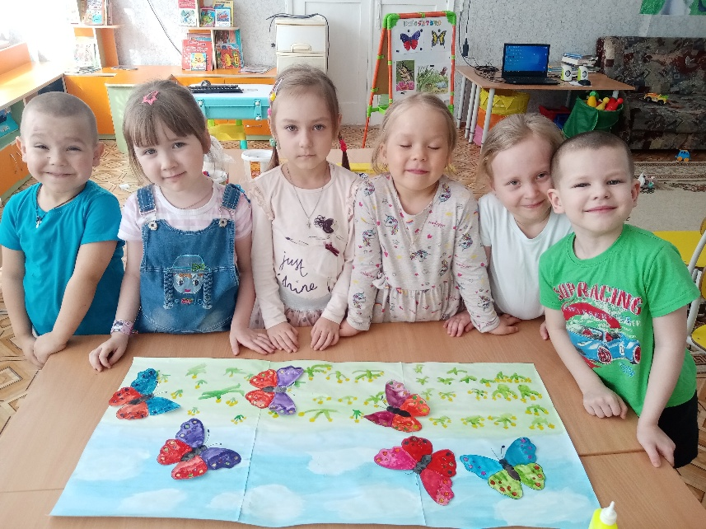
Задачи по формированию экологического сознания детей средней группы по
охране насекомых, можно считать выполненными, так как:
• познавательный интерес детей о насекомых – расширился;
• дети готовы охранять и защищать насекомых;
• у детей сформировались положительно-эмоциональные и осознанные
отношения к насекомым и их среде обитания.
Вывод: экологически ориентированная активность позволяет
дошкольникам овладеть умением целесообразно вести себя в природе. Дети
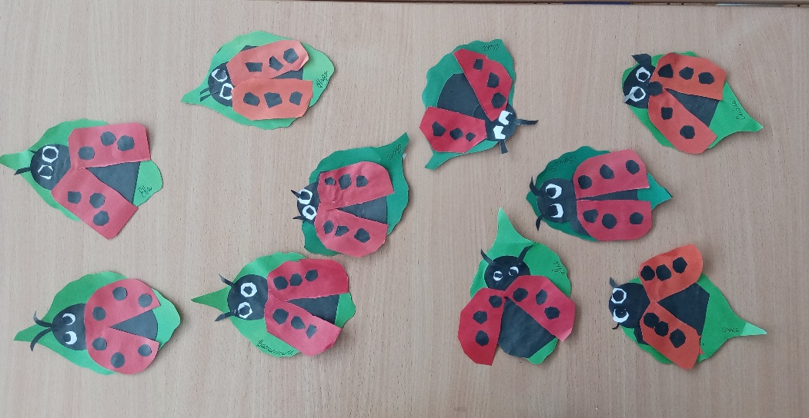
накапливают нравственно-ценностный опыт отношения к миру, что придаёт
их деятельности гуманный характер.
